2.1.1直线的斜率

——常州市第五中学 毕巧艳

**一、教材分析**

“直线的斜率与倾斜角”是直线的重要特征量，是研究直线的方程形式、直线与圆锥曲线位置关系等问题的起点，是高中解析几何的起始课，担负着开启全章的重任,起到奠定基调、明确方向、承前启后的作用，因此在本课时的教学中不但要落实显性知识，更重要的是要揭示隐性知识，体现解析法的基本思想：把几何问题代数化，通过代数运算研究几何图形的性质。

在这一内容的处理上，不同版本教材的展现顺序存在差异，但都围绕“怎样刻画直线的倾斜程度”这一问题展开．具体而言，人教版教材首先提出“倾斜角”的概念，再类比生活中坡度的概念，利用刻画直线的方向并定义斜率，最后在此基础上用直线上两点的坐标求直线的斜率，得到过两点的直线斜率的计算公式。苏教版教材首先介绍了“坡度＝高度/宽度”这一生活中刻画倾斜程度的概念，再得到了直线斜率的计算公式，之后给出倾斜角的概念，揭示倾斜角与斜率的关系。虽然不同版本教材呈现的逻辑顺序不同，但都突出了在平面直角坐标系下用可度量、可计算的代数量对直线的倾斜程度进行定量刻画，体现解析几何的基本研究思路。

对于一个概念的建立，首先是其产生的“必要性”，其次是其定义的“合理性”。让学生“像数学家一样思考问题”成为了本节课的另一条线索，通过对刻画直线倾斜程度的代数方法的探究，既建立了斜率与倾斜角的概念，更提炼出了建构新概念的一般过程与原则，深化学生自主建构概念的意识，提升自主完善概念的能力。

**二、教法分析**

**学情分析：**学生已经学习了一次函数、正切函数、平面向量等基本知识。部分同学已经具备分析问题解决问题的能力,同时同学们还具备了自学的能力，大多数同学对数学的学习有相当的兴趣和积极性。

**教法分析：**函数是以形助数，利用图形使代数问题直观化，解析几何则是以数助形，用坐标法研究几何问题。它们都体现了数形结合思想，但角度不同。结合本节知识和教学内容的特点，也包括对学生、学情的分析和掌握，本节课宜采用观察发现、启发引导、探索实验相结合的教学方法，讲解讨论，交流练习互相穿插的活动形式，以学生为主体，教师创设和谐、愉悦的环境及辅以适当的引导。

教学辅助工具：GeoGebra软件

**三、教学目标**

（1）理解直线的斜率，经历用代数方法刻画直线斜率的过程，掌握过两点的直线的斜率的计算公式；

（2）使学生感受直线的方向与直线的斜率之间的对应关系，从而体会研究直线的方向的变化规律，只要研究其斜率的变化规律。

（3）帮助学生进一步了解分类讨论思想、数形结合思想，在教学中充分揭示“数”与“形”的内在联系，体现数、形的统一美，激发学生学习数学的兴趣.

**四、教学重难点**

**教学重点：**使学生经历几何问题代数化的过程，并初步了解解析几何研究问题的基本思想方法，体会坐标法。理解斜率的定义，掌握过两点的直线的斜率公式。

**教学难点：**用坐标刻画倾斜程度的方法——斜率概念本质的认识。

**五、教学过程**

**（一）新课引入：**

**1.** 设境激疑 奠定基调

**问题1：观察图示的三角形,AB与EF所在直线是什么关系？**

图片缩小后，学生可以知道AB所在直线与EF所在直线并不是平行的.

**[设计意图]**将图缩小，竟然发现在图2中，两条直线竟然是有交点的！学生们沸腾了，为什么看着平行的线会是相交的？那以后只根据“形”来做判断还可靠吗？从而让学生明白“形缺数时难入微”，我们需要寻找更为靠谱的方法来判断直线的方向。近而发现需要通过一些代数量来衡量直线的倾斜程度，解析几何的基本研究思路也展现在了学生的眼前。教师及时向学生展示本章的引言部分，让学生了解析几何的基本方法。

图1

图2

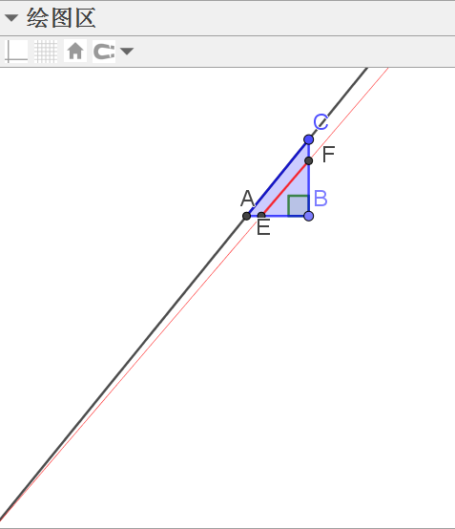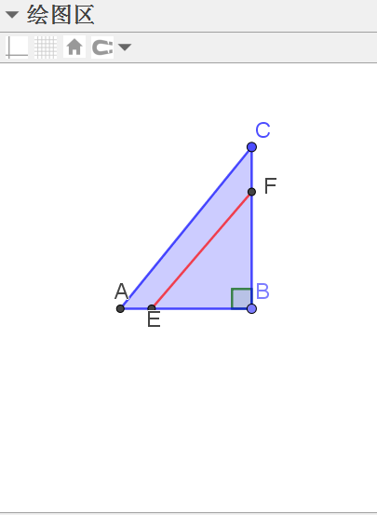

2.展示生活元素

[设计意图]：生活中的美和数学息息相关。

构造美丽的几何图形我们需要了解它们的内部结构，如何研究几何图形的内部结构？这个问题曾经困惑了我们数学界很长时间，直到17世纪法国数学家笛卡尔和费马初步解决了这个问题，将几何图形放到坐标系中，用代数的方法研究几何问题。核心思想就是用坐标法研究解析几何。这种通过研究曲线上点的坐标之间的关系来研究曲线的一门学科就是解析几何，它的核心思想就是用坐标法研究解析几何。今天我们就来研究最简单的一种曲线——直线。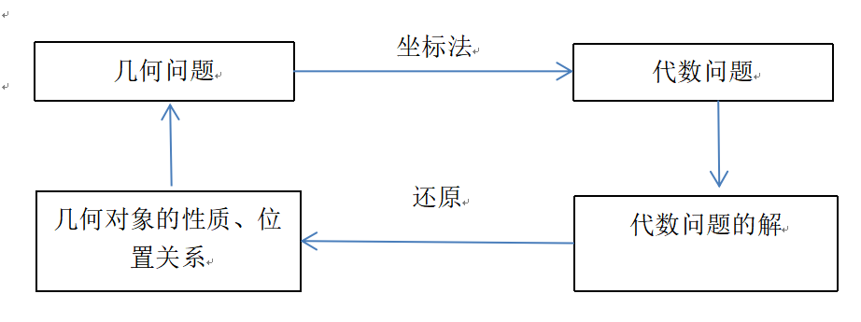

[设计意图]：引出新课。

**（二）建构数学：**

**问题2：**确定一条直线的要素有哪些？

引导学生归纳，确定直线位置可以有两种方式：

（1）两点确定一条直线；

（2）一点及直线的“倾斜程度”。

[设计意图]：引导学生归纳确定直线位置的几何要素。

**问题3：**生活中有涉及到倾斜程度的例子吗?请你举例说明.

楼梯或路面的倾斜程度可用坡度来刻画

坡度= 高度

宽度

[设计意图]：实际例子出发，引出直线的倾斜程度。

我们把直线放在直角坐标系中来研究，正是我们解析几何的核心思想

**问题**：

师：直线在直角坐标系中的位置有哪些情况？

引导学生以x轴为参照，让学生上黑板画图。

师：用哪个量表示直线的倾斜程度？  
 预见学生会用坡度。

师：假设倾斜的两条直线关于轴对称的，坡度这个量能否刻画不同的倾斜程度？

坡度不能体现这两条直线的不同倾斜程度。

师：我们有必要引进别的量来刻画直线的倾斜程度。

引出斜率概念，并剖析四种位置关系的斜率。

[设计意图]：概念引出的必要性和合理性。

**（三）知识运用：**

例1、直线l1、l2、l3都经过点P（3，2），又l1、l2、l3分别经过点Q1（-2，-1），Q2（4，-2）， Q3（-3，2），Q4（3，-2）试计算直线l1、l2、l3、l4的斜率并画出图象。（板书过程）

**问题：**从结果可以看出斜率可正，可负，可为零。那么在什么情况下斜率为正数，负数和零？

学生小组合作，取点画图，感受过程，汇报心得。

[设计意图]：理解经过两点的直线的斜率公式，使学生掌握直线斜率的符号与直线方向之间的对应关系。

变1：一次函数求此直线的斜率。（学生讲）

[设计意图]：公式的运用，并感受斜率公式与两点在直线上的位置和顺序无关。

变2：探讨：一次函数中的意义。（学生板书）

设点P（x1,y1）和点Q（x2,y2）（x1≠x2）为函数图象上任意两点。

则 从而****

得k为直线的斜率。

**问题：**一次函数中的一次项系数与其对应直线斜率有什么关系？

[设计意图]：为今后研究直线的方程与一次函数的关系奠定基础。

例2、经过点（3，2）画直线，使直线的斜率分别为：（1） （2）

分析：要画出直线，只需再确定直线上另一个点的位置，方法不唯一。

[设计意图]：以求进一步深化对斜率的理解，特别是公式中的△x与△y可正可负的认识。

通过例题，师生一起对斜率概念做更深刻的解读，学生主讲，老师总结整理。

例3、证明A（3，2），B（-2，6），C（7，-2）三点共线。

分析：由直线与斜率的一一对应可知，若kAB=kAC，则三点一定共线。

变1：已知三点A（a，2），B（5，1），C（-4，2a）在同一直线上，求a的值。

[设计意图]：备用题，斜率的运用。

**（四）课堂小结：**

**问题：**通过本节课的学习，你从知识和方法上有哪些收获？

1、直线的斜率的概念及斜率公式；直线的方向与斜率之间的对应关系。

2、体现了数形结合、分类讨论的思想方法。

3、用代数法（坐标法）研究几何问题。

1. **课后作业：**

课后练习1、2、3